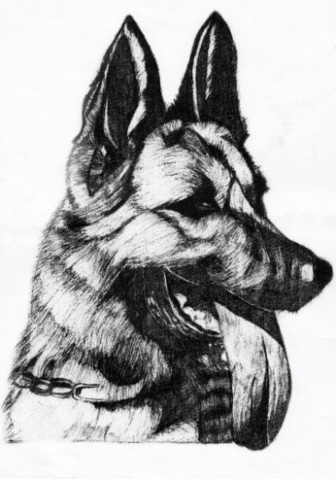  Klubová výstava vítězů  německých ovčáků  2.- 3. 8. 2014  Znojmo |  |  |  | Přihláška  na  Klubovou výstavu vítězů  německých ovčáků  ve Znojmě  2. – 3. 8.2014
I. uzávěrka 22. 6. 2014 |  |  |  |  | II. uzávěrka 6. 7. 2014
Třída
dorost I | dorost II |  | mladých |  | dospívajících | pracovních |  |  | veteránů
Pohlaví |  |  |  |  | Varianta srsti
pes |  | fena |  |  | krátkosrtstá |  | dlouhosrstá
Jméno psa/feny:

Chovná stanice:

Datum narození: |  |  |  |  | Číslo zápisu:
Tetovací číslo: |  |  |  |  | Zkoušky z výkonu:
Bonitace: |  |  |  |  | RTG DKK: |  |  | RTG DLK:
Otec:

Matka:

Chovatel:

Majitel:

(jméno, příjmení a adresa)
Telefon: |  |  |  |  | e-mail:
Zde nalepte doklad o zaplacení.  Poplatek musí být připsán na účet organizátora dle zadaných instrukcí a nejpozději v den uzávěrky. Na pozdní platby nebude brán zřetel. |  |  |  |  | Podpis majitele:  Datum:

Spolu s přihláškou zašlete také doklad o zaplacení výstavního poplatku, doklad o členství v Českém klubu německých ovčáků pro rok 2014, kopii průkazu původu a pro třídu pracovních také doklad o vykonané zkoušce z výkonu.
Podpisem přihlášky se vystavovatel zavazuje respektovat všechna pravidla KVV 2014.

